网站建设与运营-----页面设计

一、设计一个名为index.html的页面，具体要求如下：（总50分）
- 该页面外观如图1，页面地址：http://wlhq.usx.edu.cn/；（20分）
- 必须引用1个名为index.css的文件，用来修饰页面外观；（20分）
- 该页面必须使用div盒子模型进行外观设计；（10分）
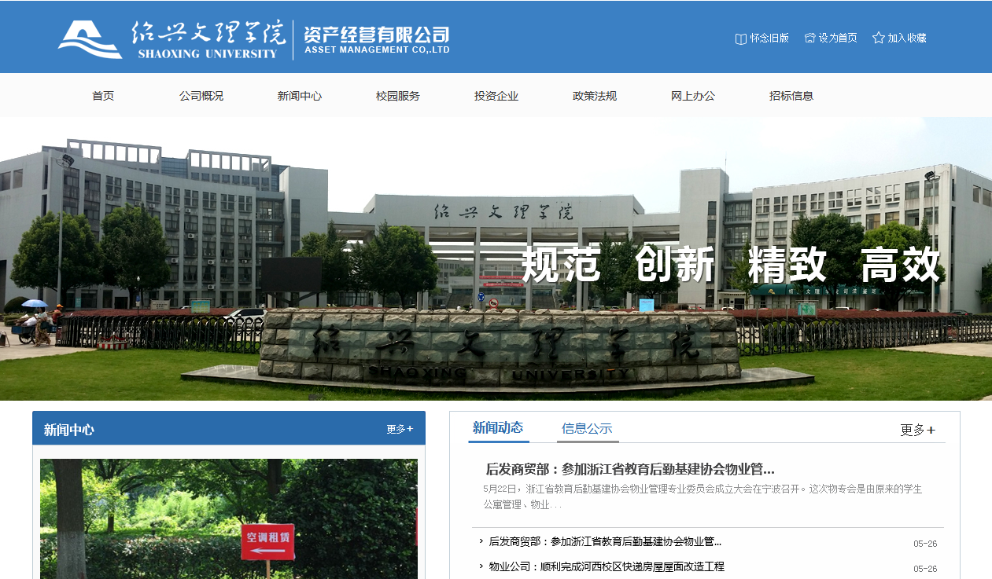

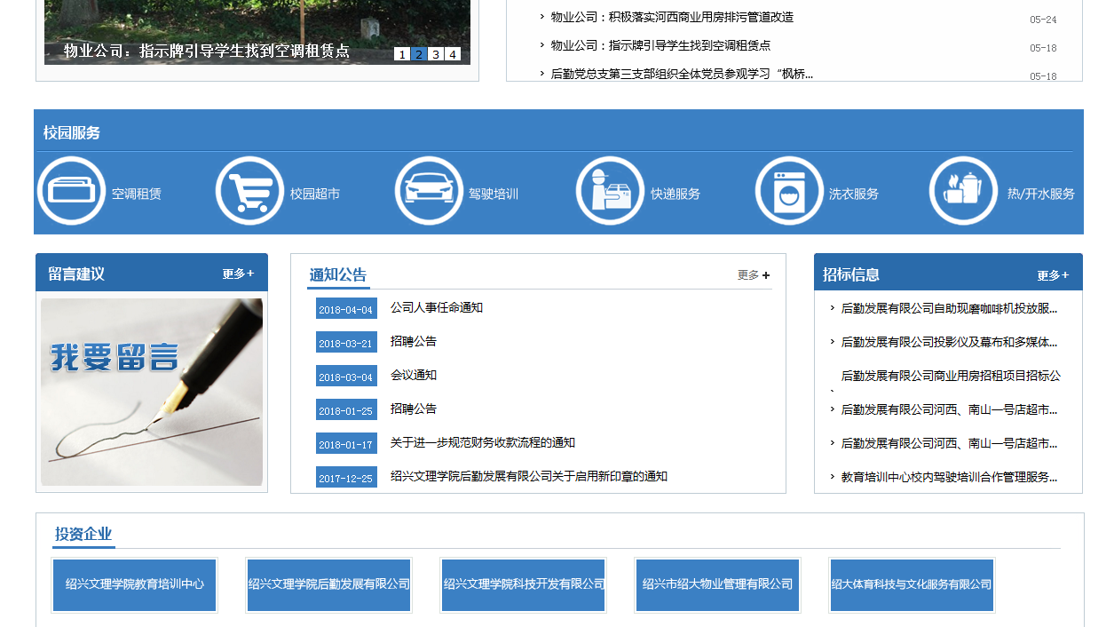

图1：Index.html

二、设计一个名为admin.html的内嵌框架式页面（iframe），具体要求如下：（总50分）
- 该页面外观如图2，必须引用1个名为admin.css的文件，用来修饰页面外观；；（20分）
- 必须使用iframe框架式结构对屏幕进行划分；（10分）
- 点击“注册页面”后，该页面的内容必须在第2行右侧显示；（10分）
- 点击“登录页面”后，该页面的内容必须在第2行右侧显示；（10分）

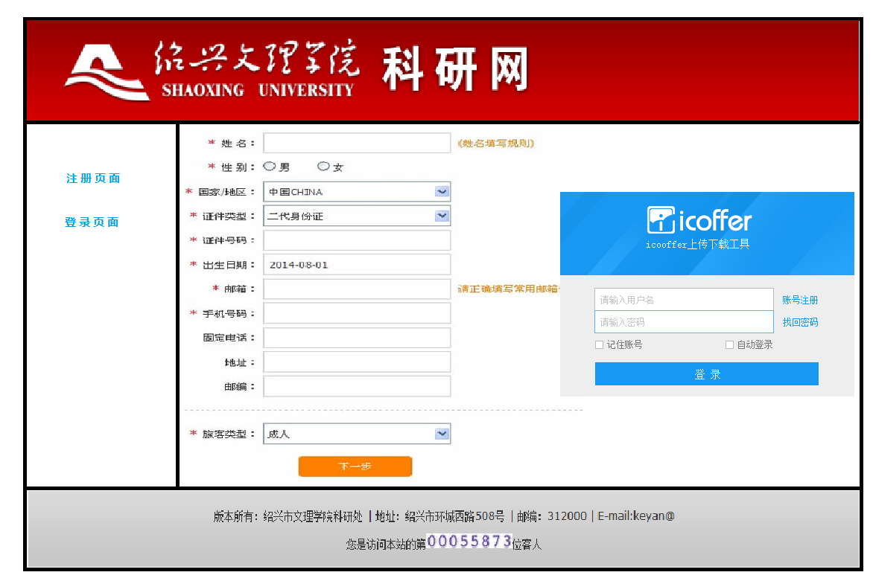
图2：admin.html

